实训三 网孔和节点分析法
一、目的
加深对网孔和节点分析法的理解，熟练利用网孔和节点法分析电路。

二、内容
通过理论计算和仿真结果的比较，来加深对两种分析方法的理解。。

三、步骤
a. 电路的网孔分析法。
1. 按下图建立实验电路。
图1
2. 将测试结果填入表中。

电流  项目 | U1 | U2 | U3
计算值/mA
测量值/mA | 164 | 1697 | 777

3. 将所得的测量值和理论计算值进行比较。
4. 采用直流扫描分析方法（DC Sweep Analysis）测试观察电阻R1随电压源V1的变化情况。
在主窗口中依次执行"Simulate"/"Analysis"/"DC Sweep"命令，弹出"DC Sweep Analysis"对话框，分别设置输入直流电源、步长、扫描初始值和终值（具体步骤参照书上P54)。将仿真结果粘贴于此。

b. 电路的节点分析法。
1. 按下图建立实验电路。

图2
2. 将测试结果填入表中。
电压  项目 | 节点1 | 节点2 | 节点3
计算值/V
测量值/V

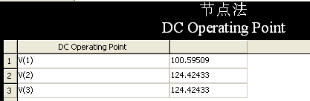
3. 将所得的测量值和理论计算值进行比较。数据是否相符？方法各有哪些特点？
四．报告
1.将最后的测试仿真电路另存为"实训3网孔和节点分析法
_姓名"。
2. 实验体会。

